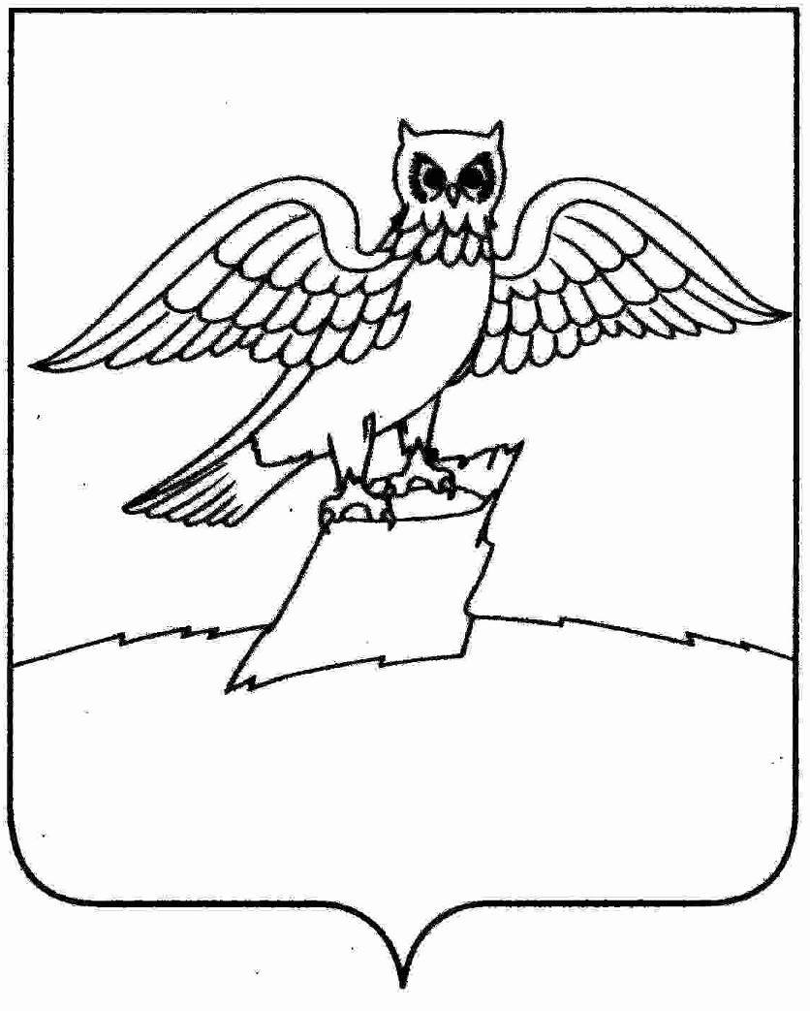
АДМИНИСТРАЦИЯ ГОРОДА КИРЖАЧ
КИРЖАЧСКОГО РАЙОНА

П О С Т А Н О В Л Е Н И Е

ПРОЕКТ № _______

О внесении изменений в постановление администрации города Киржач от 22.06.2023 г. №671 «Об утверждении административного регламента предоставления муниципальной услуги «Предоставление земельных участков гражданам для индивидуального жилищного строительства, ведения личного подсобного хозяйства, садоводства, дачного хозяйства, гражданам и крестьянским (фермерским хозяйствам для осуществления крестьянским (фермерским) хозяйством его деятельности»

В целях приведения регламента «Предоставление земельных участков гражданам для индивидуального жилищного строительства, ведения личного подсобного хозяйства, садоводства, дачного хозяйства, гражданам и крестьянским (фермерским хозяйствам для осуществления крестьянским (фермерским) хозяйством его деятельности»» в соответствие со ст. 39.15 Земельного кодекса Российской Федерации, в соответствии с Уставом города Киржач Киржачского района, с учетом протеста прокуратуры Киржачского района от 29.03.2024 №4-01-2025, для уточнения отдельных положений нормативного правового акта

П О С Т А Н О В Л Я Ю:

  - Внести в административный регламент «Предоставление земельных участков гражданам для индивидуального жилищного строительства, ведения личного подсобного хозяйства, садоводства, дачного хозяйства, гражданам и крестьянским (фермерским хозяйствам для осуществления крестьянским (фермерским) хозяйством его деятельности», утвержденный постановлением администрации города Киржач от 22.06.2023 №671, изменения, изложив п.2.9. в новой редакции:
«2.9. В течение десяти дней со дня поступления заявления, уполномоченный орган осуществляет отказ в предоставлении муниципальной услуги по следующим основаниям:
- представленное заявление не соответствует положениям пункта 1 статьи 39.17 Земельного кодекса РФ а именно:
1) не указана фамилия, имя и (при наличии) отчество, место жительства заявителя, реквизиты документа, удостоверяющего личность заявителя (для гражданина);
2) не указано наименование и место нахождения заявителя (для юридического лица), а также государственный регистрационный номер записи о государственной регистрации юридического лица в едином государственном реестре юридических лиц и идентификационный номер налогоплательщика, за исключением случаев, если заявителем является иностранное юридическое лицо;
3) не указан кадастровый номер земельного участка, заявление о предварительном согласовании предоставления которого подано (далее - испрашиваемый земельный участок), в случае, если границы такого земельного участка подлежат уточнению в соответствии с Федеральным законом "О государственной регистрации недвижимости";
4) не указаны реквизиты решения об утверждении проекта межевания территории, если образование испрашиваемого земельного участка предусмотрено указанным проектом;
5) не указан кадастровый номер земельного участка или кадастровые номера земельных участков, из которых в соответствии с проектом межевания территории, со схемой расположения земельного участка или с проектной документацией лесных участков предусмотрено образование испрашиваемого земельного участка, в случае, если сведения о таких земельных участках внесены в Единый государственный реестр недвижимости;
6) не указано основание предоставления земельного участка без проведения торгов из числа предусмотренных пунктом 2 статьи 39.3, статьей 39.5, пунктом 2 статьи 39.6 или пунктом 2 статьи 39.10 настоящего Кодекса оснований;
7) не указан вид права, на котором заявитель желает приобрести земельный участок, если предоставление земельного участка возможно на нескольких видах прав;
8) не указана цель использования земельного участка;
9) не указаны реквизиты решения об изъятии земельного участка для государственных или муниципальных нужд в случае, если земельный участок предоставляется взамен земельного участка, изымаемого для государственных или муниципальных нужд;
10) не указаны реквизиты решения об утверждении документа территориального планирования и (или) проекта планировки территории в случае, если земельный участок предоставляется для размещения объектов, предусмотренных указанными документом и (или) проектом;
11) не указан почтовый адрес и (или) адрес электронной почты для связи с заявителем.
- к предоставленному заявлению не приложены:
1) документы, подтверждающие право заявителя на приобретение земельного участка без проведения торгов и предусмотренные перечнем документов, подтверждающих право заявителя на приобретение земельного участка без проведения торгов, установленным уполномоченным Правительством Российской Федерации федеральным органом исполнительной власти, за исключением документов, которые должны быть представлены в уполномоченный орган в порядке межведомственного информационного взаимодействия;
2) схема расположения земельного участка в случае, если испрашиваемый земельный участок предстоит образовать и отсутствует проект межевания территории, в границах которой предстоит образовать такой земельный участок;
3) проектная документация лесных участков в случае, если подано заявление о предварительном согласовании предоставления лесного участка, за исключением лесного участка, образуемого в целях размещения линейного объекта;
4) документ, подтверждающий полномочия представителя заявителя, в случае, если с заявлением о предварительном согласовании предоставления земельного участка обращается представитель заявителя.
- основанием для отказа в утверждении схемы расположения земельного участка является:
1) несоответствие схемы расположения земельного участка ее форме;
2) полное или частичное совпадение местоположения земельного участка, образование которого предусмотрено схемой его расположения, с местоположением земельного участка, образуемого в соответствии с ранее принятым решением об утверждении схемы расположения земельного участка, срок действия которого не истек;
3) разработка схемы расположения земельного участка с нарушением предусмотренных статьей 11.9 земельного Кодекса Российской Федерацией, требований к образуемым земельным участкам;
4) несоответствие схемы расположения земельного участка утвержденному проекту планировки территории, землеустроительной документации, положению об особо охраняемой природной территории;
5) расположение земельного участка, образование которого предусмотрено схемой расположения земельного участка, в границах территории, для которой утвержден проект межевания территории, за исключением случаев, установленных федеральными законами;
6) разработка схемы расположения земельного участка, образование которого допускается исключительно в соответствии с утвержденным проектом межевания территории.
2. Контроль за исполнением данного постановления возложить на начальника отдела по имуществу и землеустройству администрации города Киржач.
3. Постановление вступает в силу после официального опубликования (обнародования).

Временно исполняющий полномочия
главы администрации А.В. Федотов

